Ejercicios propuestos

**treeview**

Obtener la siguiente visualización puede usar las propiedades q usted vea conveniente

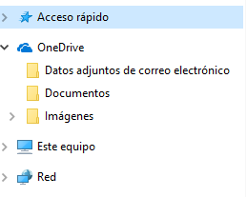

**datepicker**

Restringir los días pares de un mes (el usuario no podrá seleccionar estos días) y personalizar la visualización de un mes cualquiera